RECTA DE REGRESIÓN CON CALC

El objetivo es
- Trasladar a un gráfico los datos de estudio, ya recogidos una tabla.
- Visualizar la recta de regresión.
- Obtener la expresión de la recta de regresión.
- Obtener el coeficiente de correlación de Pearson.

Abre el fichero con los datos; debes decidir, de las dos variables, cuál es la independiente (que irá en la columna de la izquierda y cuál la dependiente (en la de la derecha). Trabajamos cn los datos del termómetro-grillo (nº de crics por minuto y temperatura en grados Farenheit)

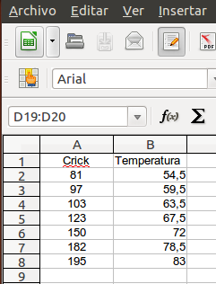

Selecciona las dos columnas (incluyendo el rótulo de cada variable)
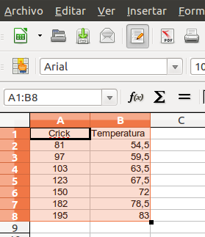


y pulsa el icono insertar gráfico (en LibreOffice es ).

Como tipo de gráfico, selecciona XY (dispersión).

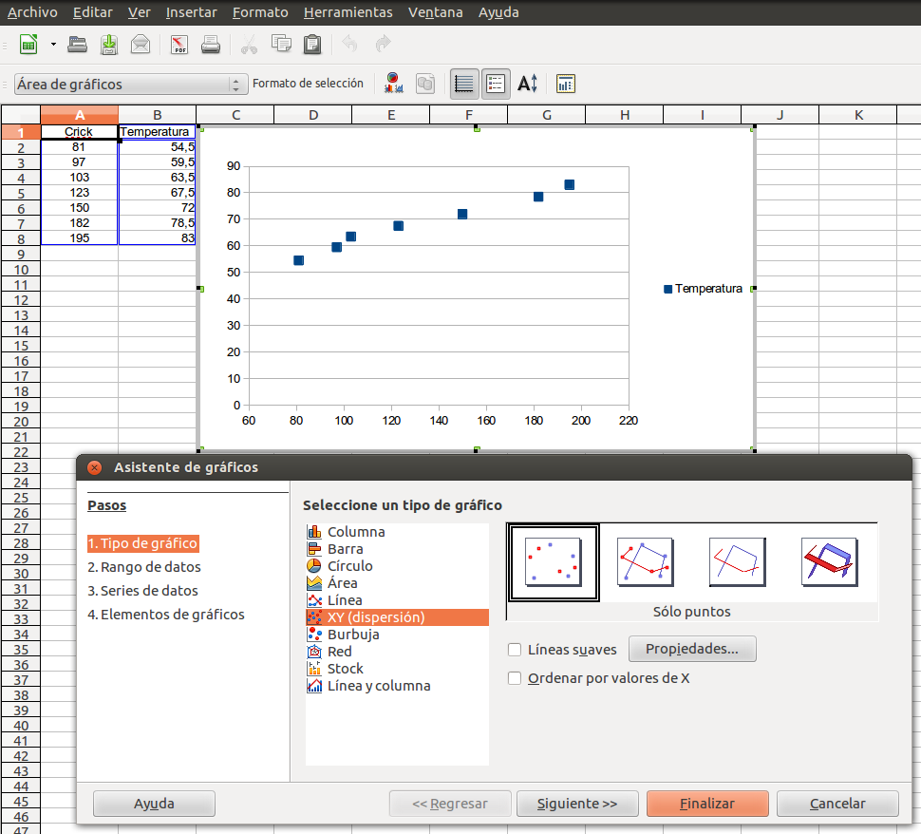
Así, obtenemos el llamado diagrama de dispersión o scatterplot,que muestra la distribución (dispersión) conjunta de las variables de estudio. Este paso es imprescindible para cercionarte de que, efectivamente, tiene sentido buscar una relación lineal (recuerda el cuarteto de Anscombe). Pulsa finalizar para obtener el diagrama de dispersión.

Ahora, para visualizar la recta de regresión, debes seleccionar los puntos del gráfico. Haz doble clic sobre la figura, y otra vez clic sobre uno de los puntos. Verás que cambian de color, señal de que los has seleccionado. Ahora pulsa el botón derecho del ratón y, en el menú desplegable, elige la opción “insertar linea de tendencia”

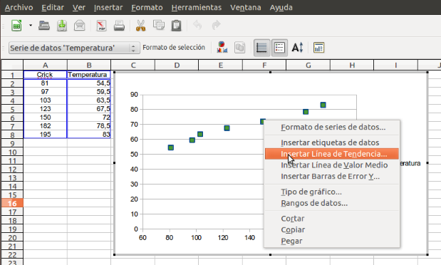

Selecciona “lineal” y chequea las casillas para que se muestre la ecuación y el coeficiente de determinación, cuya raíz cuadrada es el coeficiente de correlación de Pearson. No confundir con r^2, el coeficiente de determinación; uno es el cuadrado del otro y,por tanto, sus valores son
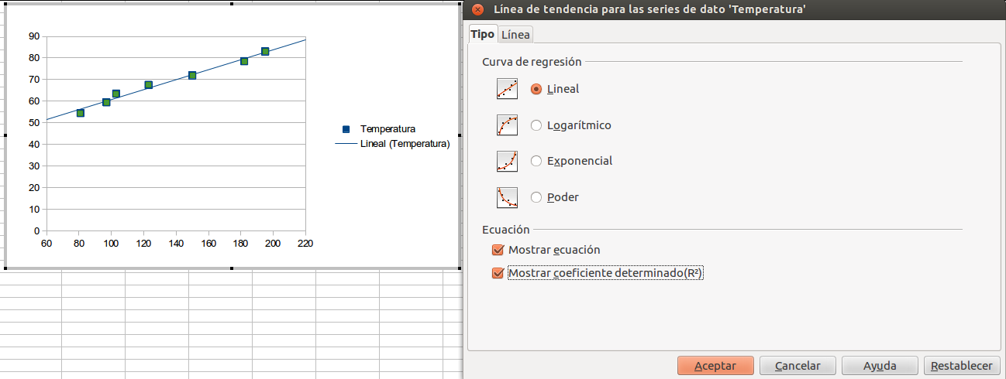
diferentes.

Recuerda que siempre que encuentres valores atípicamente grandes o pequeños debes, al menos, detenerte y reflexionar si quieres/puedes seguir delante el trabajo con ellos, o si debes desecharlos.
Algo que se suele hacer es hacerlos cálculos con y sin ellos, para determinar su influencia al ver cómo varían los coeficientes de la recta (recuerda la interpretación de la pendiente) y el coeficiente de correlación.

